

生物医学信号处理

综合实验项目零报告

小组成员姓名: 戴其铮 学号: 515021910253

小组成员姓名: 刘睿豪 学号: 515021910266

**一、项目准备工作**

1、正确安装 DAQNavi 和 USB-4704 驱动；

2、将 USB-4704 接入 PC， 并在 DAQNavi 内成功检测出 USB-4704；

3、将 ELVIS II+接入 PC， 并在 NI MAX 内成功检测出 ELVIS II+；

**二、项目内容及结果分析**

**2.1、测试 USB-4704 模拟输入、 模拟输出、 数字输入/输出和计数器的功能：**

2.1.1、将模拟输入端和模拟输出端通过导线连接，在 DAQNavi 设置输出信号的波形，在模拟输入端检查显示的波形并记录不同设定参数下的结果；用不同结果说明模拟输入中采样率的作用；

设置模拟输出端输出0-5V，10Hz的正弦波，每个周期点数为20点，更改模拟输入端采样频率为7Hz，10Hz，200Hz，1000Hz，结果如下图所示。

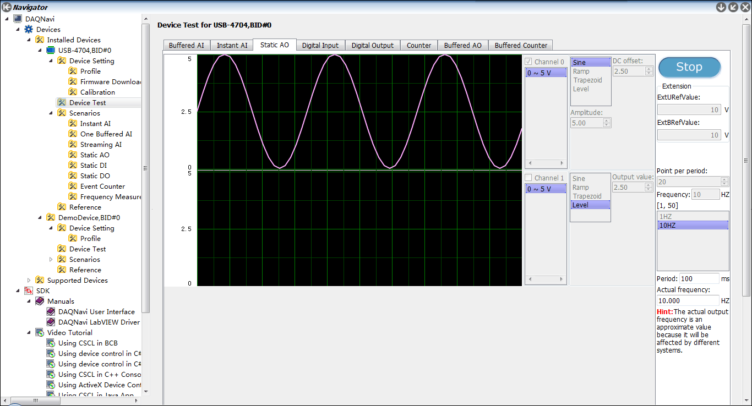

输出0-5V的10Hz正弦波

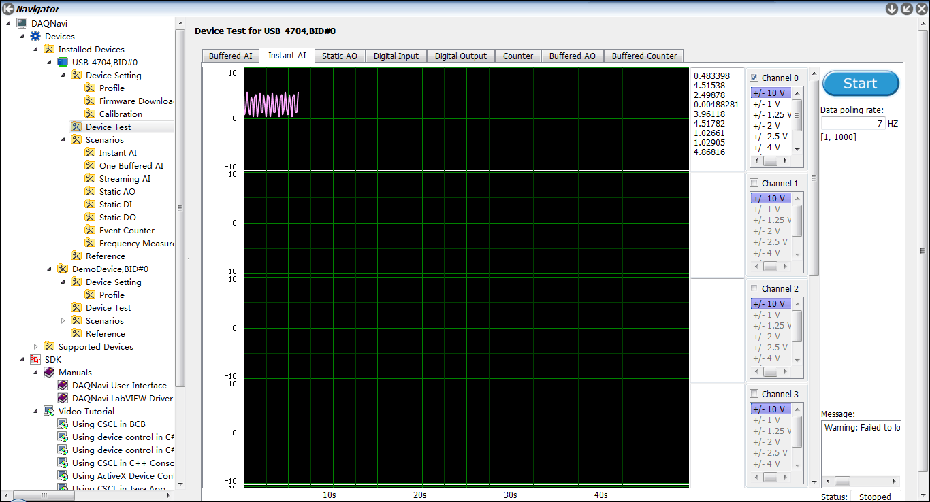

以7Hz为采样频率采集

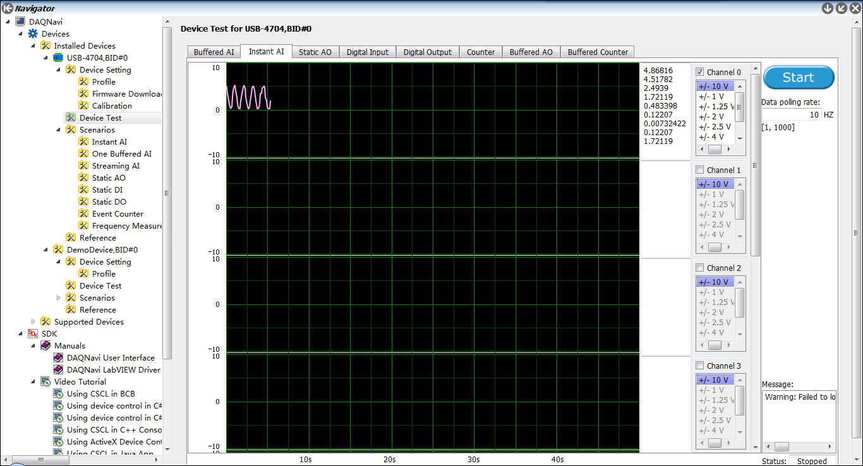

以10Hz为采样频率采集

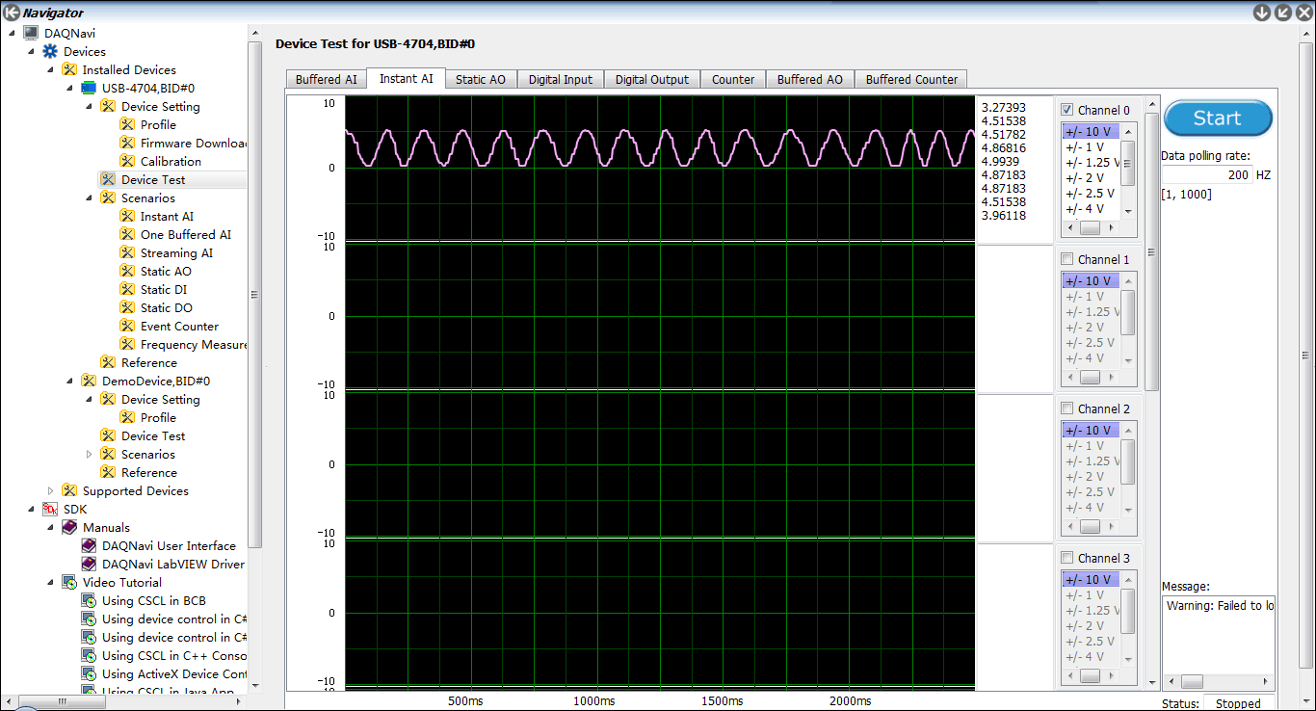

以200Hz为采样频率采集

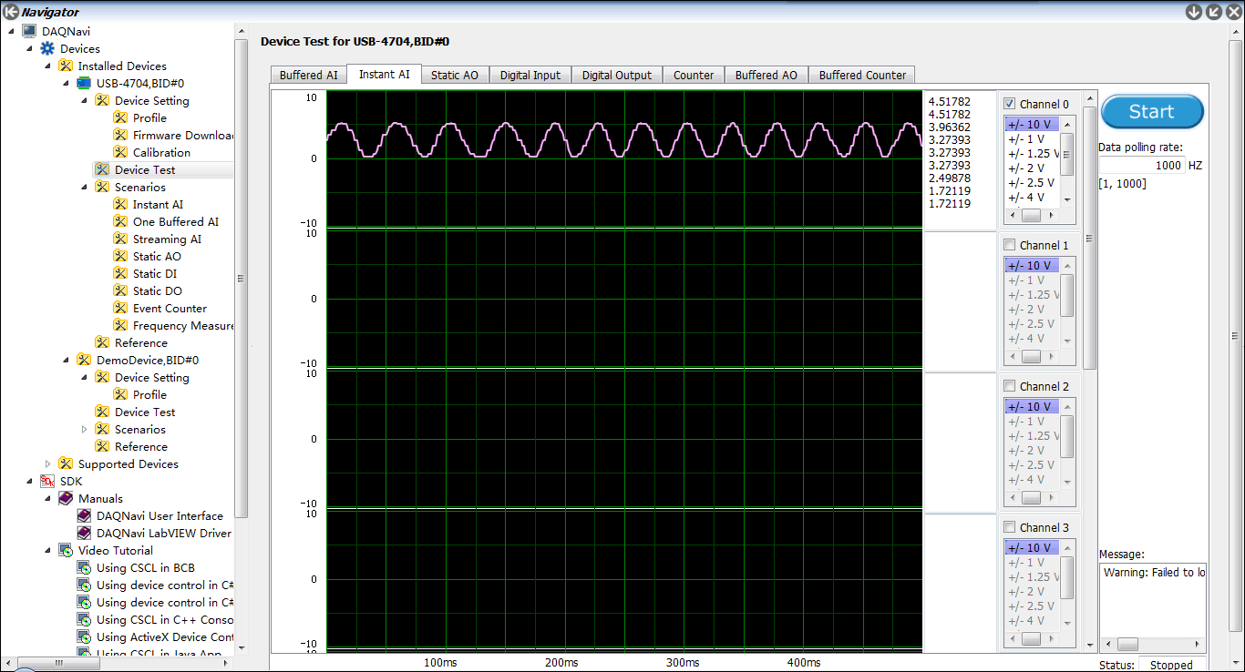

以1000Hz为采样频率采集

当模拟输出端每个周期点数较少时，输出信号呈现阶梯状，更近似于离散信号，而当模拟输出端每个周期点数足够多时，输出信号在形状上较为平滑。

当模拟输入端采样频率低于模拟输出端频率时，可能发生信号的失真，部分信号信息可能发生丢失；当模拟输入端采样频率较为接近模拟输出端频率或在其10倍左右范围以内时，可较好地复现模拟输出端信号；当模拟输入端采样频率过高时，模拟输出端一个周期内同一电平可能被输入端多次采样量化，导致模拟输入端观测到较为明显的阶梯状信号。

将模拟输出端由正弦波改为方波，模拟输入端结果如下图所示。

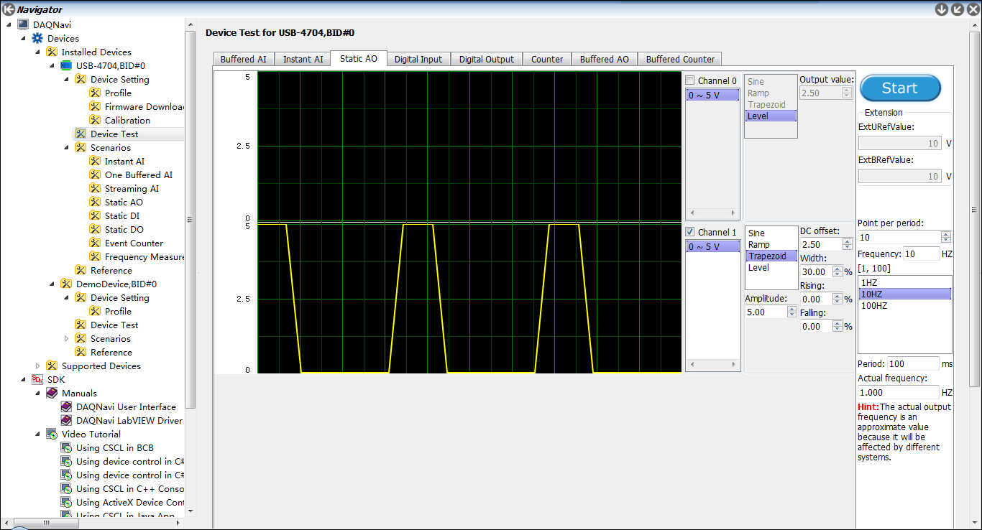

输出0-5V的10Hz正弦波，占空比为30%

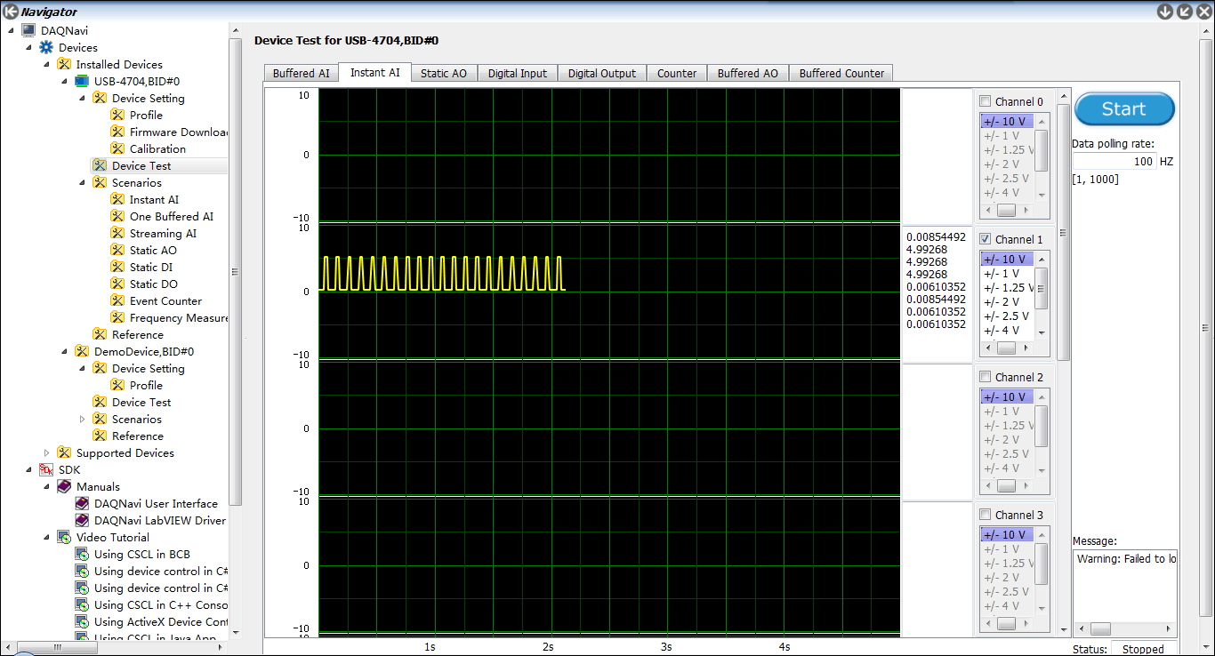

输入端波形

2.1.2、将数字输入端和模拟输出端通过导线连接，在 DAQNavi 设置模拟输出的电平，在数字输入端检查电平并记录不同设定参数下的结果；

确定数字输入和输出中高电平和低电平的电压范围，并尝试说明如此设置的目的；

将模拟输出端电压由1V上升至2V，观察发现输出为1.6V时，数字输入端由低状态跳变为高状态，如下图所示：

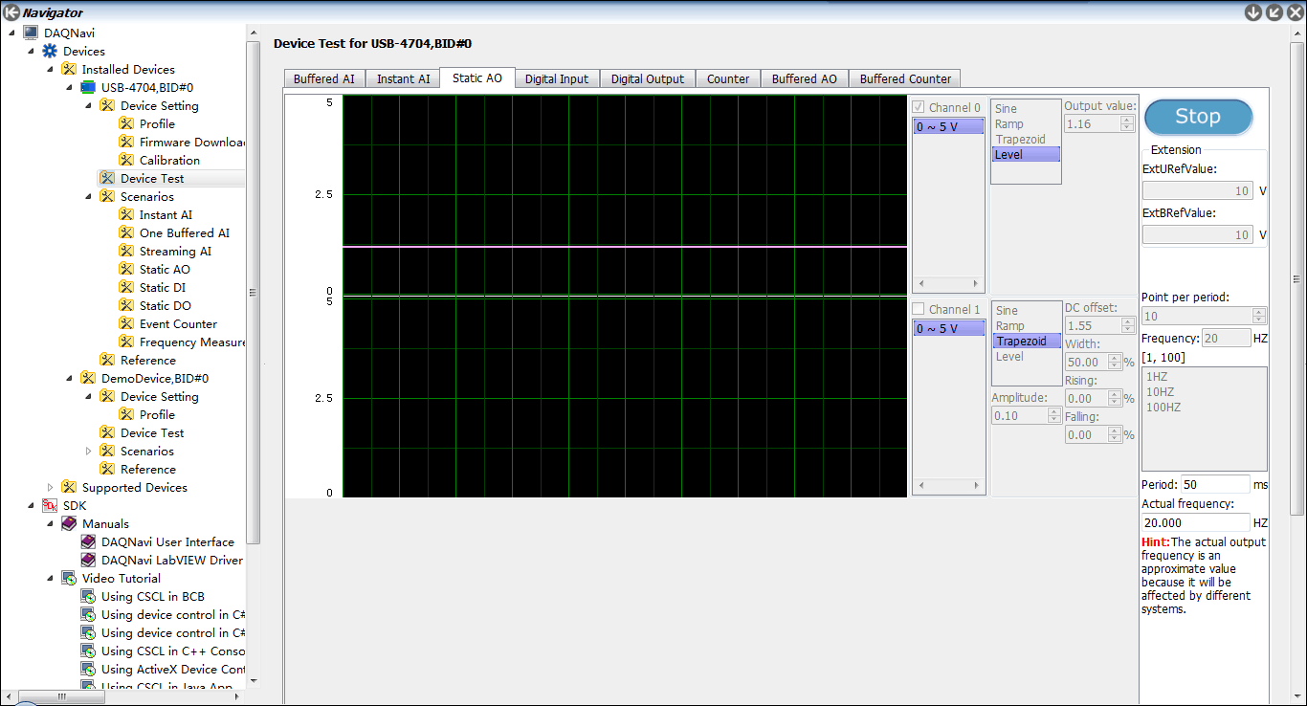

输出下降至1.16V

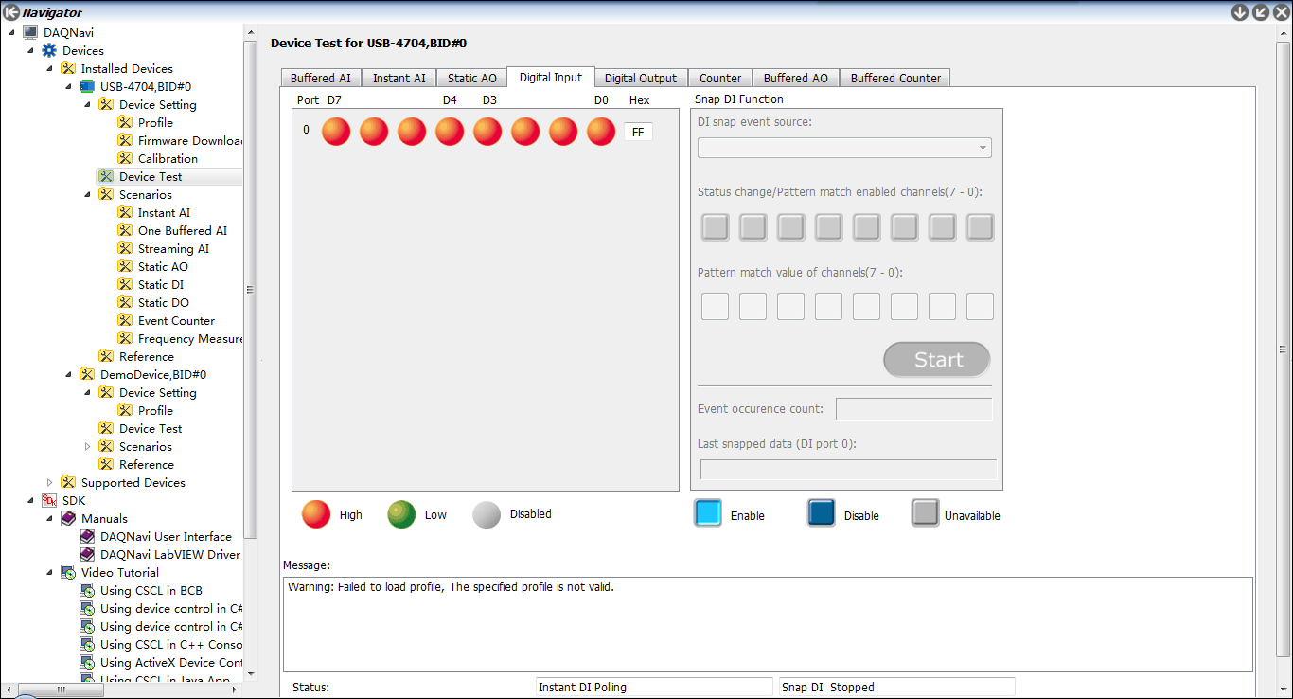

数字输入端为高状态

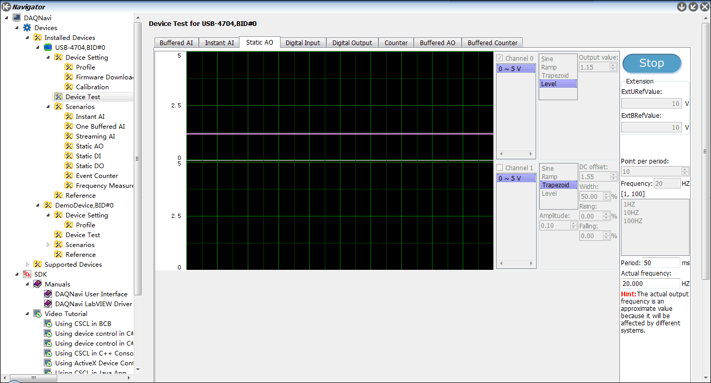

输出下降至1.15V

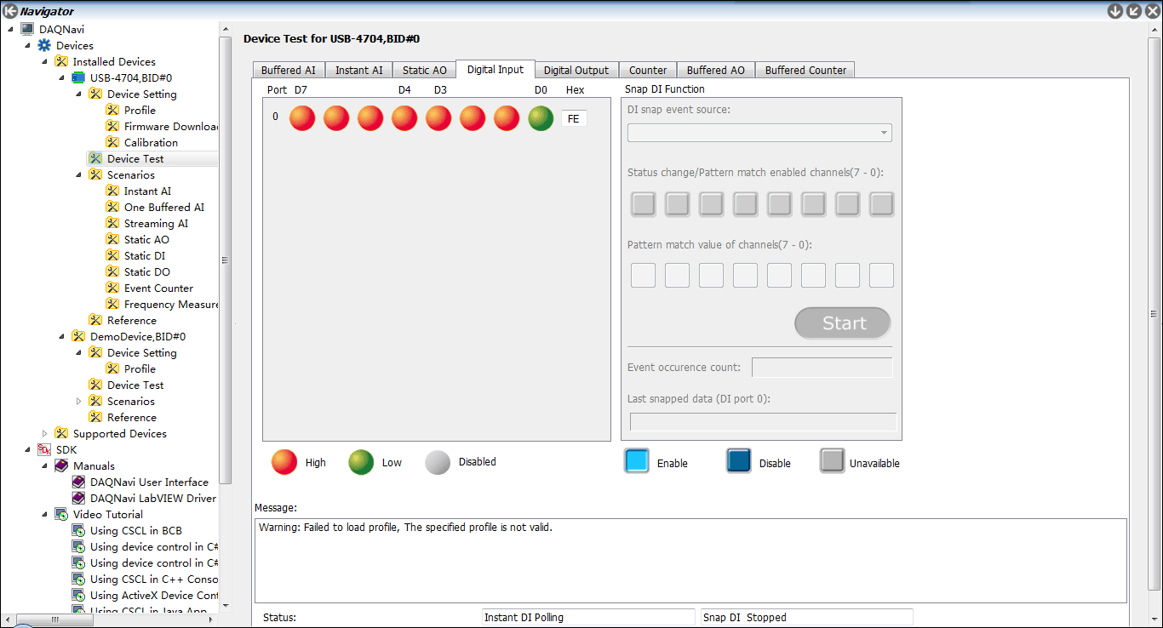

数字输入端跳变

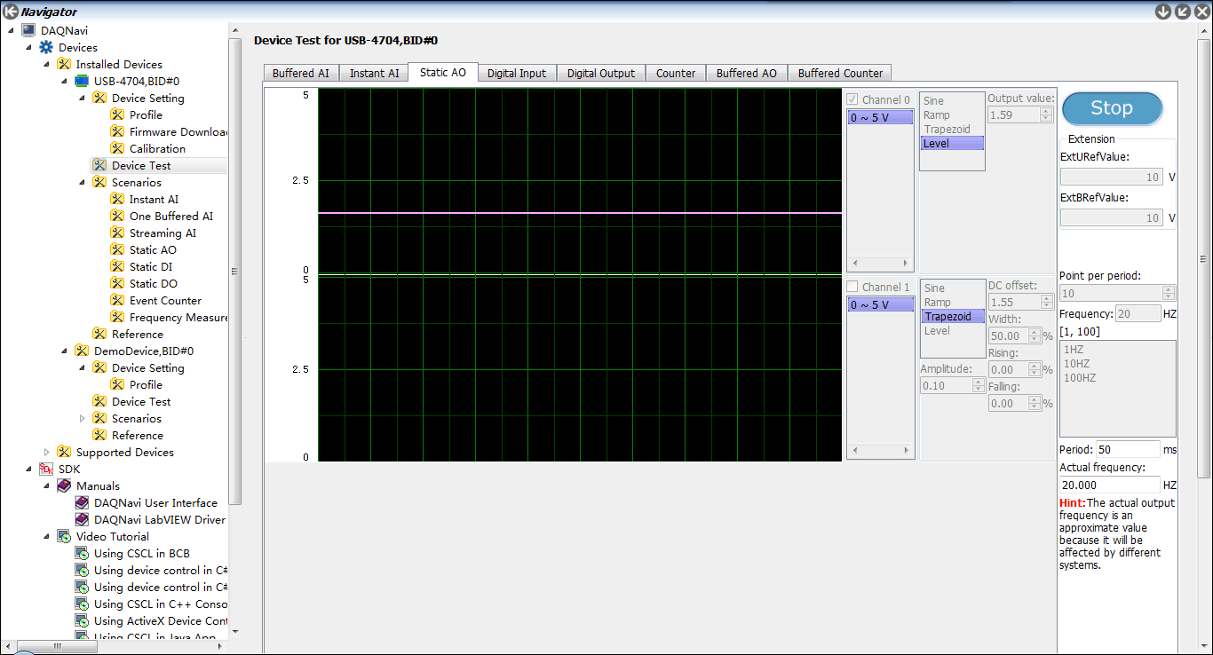

输出上升至1.59V



数字输入端为低状态

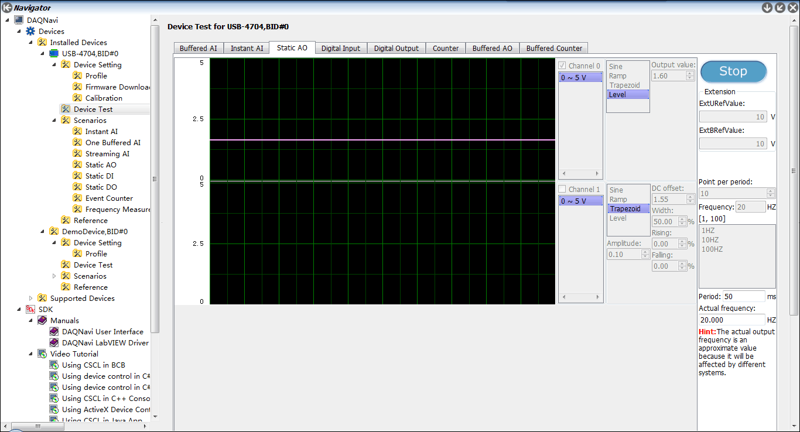

输出上升至1.6V



数字输入端跳变

将模拟输出端电压由2V下降至1V，观察发现输出为1.15V时，数字输入端由高状态跳变为低状态，如上图所示；

如此设置数字端输入电压范围有利于防止模拟端轻微电压扰动造成数字端量化结果的反复变化，增强了电路的抗干扰性。可通过施密特触发器实现电路。

依次设置数字输出端最低位为低状态、高状态，将该数字输出口与模拟输入端相连，通过模拟输入端读取模拟电压值。结果如下图所示，当数字输出端输出高状态时，模拟输入端电压约为5V，当数字输出端输出低状态时，模拟输入端电压约为0V。

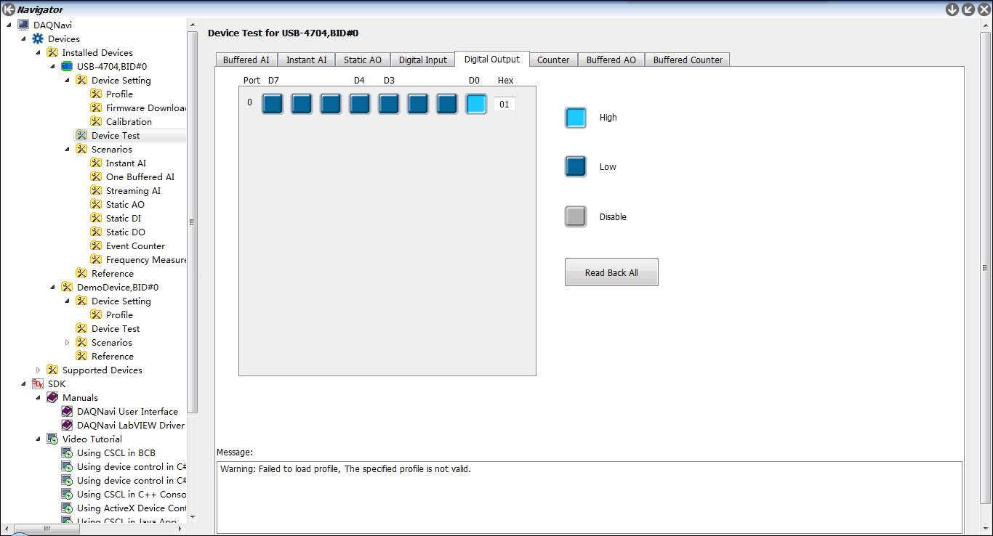

输出高状态

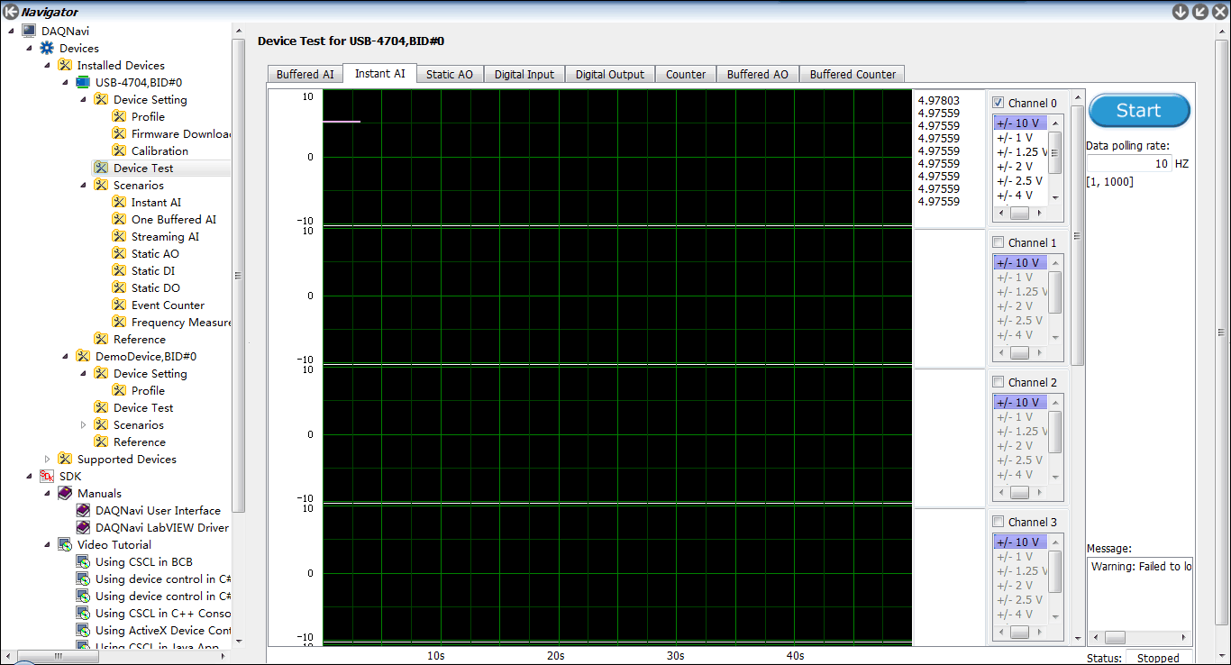

模拟输入端约为5V

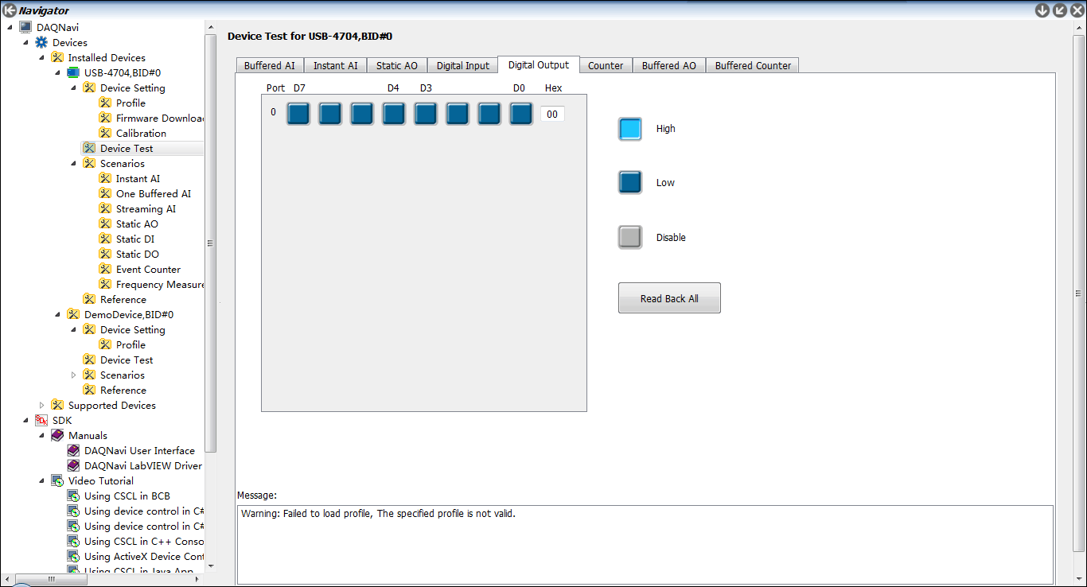

输出低状态

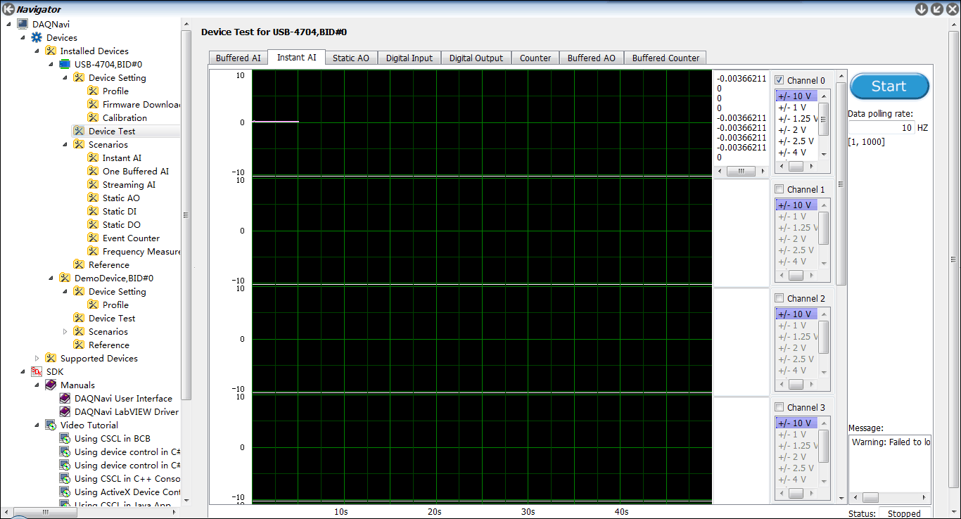

模拟输入端约为0V

2.1.3、将计数器端接入模拟输出端或数字输出端，设置占空比参数，检查输入端波形并记录不同设定参数下的结果：

将模拟输出端AO与模拟输入端AI相连实时监测输出波形，将模拟输出端与计数器相连进行计数及频率计算，实验结果如下图所示。两组组设置如下：1）0-5V的方波，占空比为30%；2）0-5V的方波，占空比为50%。这两组均可正常触发计数器计数，改变占空比不影响计数结果，在误差范围内，频率计算无误。若提高输出端频率，由10Hz提高为20Hz，计数器功能仍不受影响。为探究计数器电压触发条件，我们增加了第三组实验，设置为1.5-1.6V方波，占空比为50%，结果如下图所示，该电压值超出了计数器认定的低电平上限和高电平下限，计数器无法读出其电压变化，无法计数，也无法进行频率计算。



模拟端输出波形设置，0-5V，30%占空比



连接AO和AI监测波形

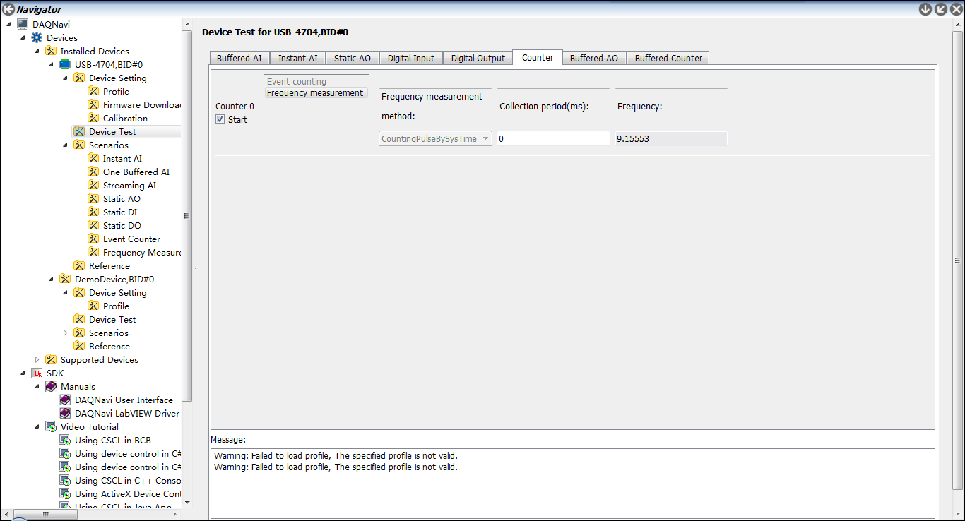

计数器计算频率

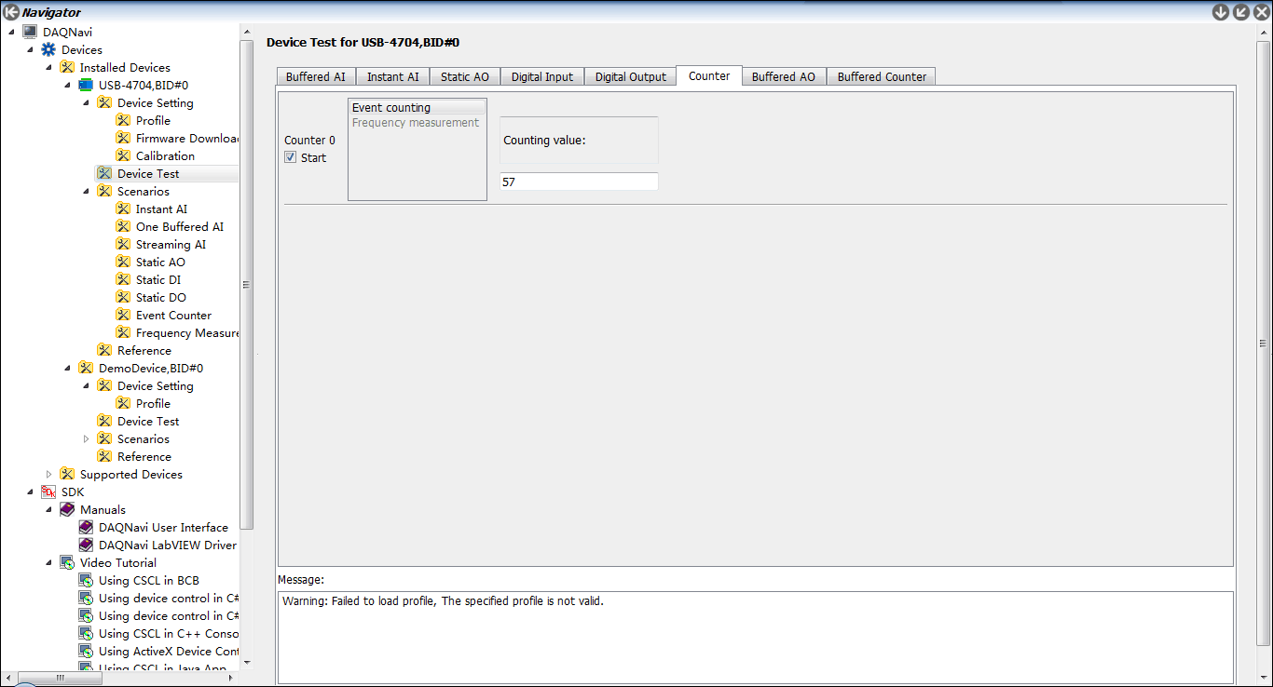

计数器正常计数

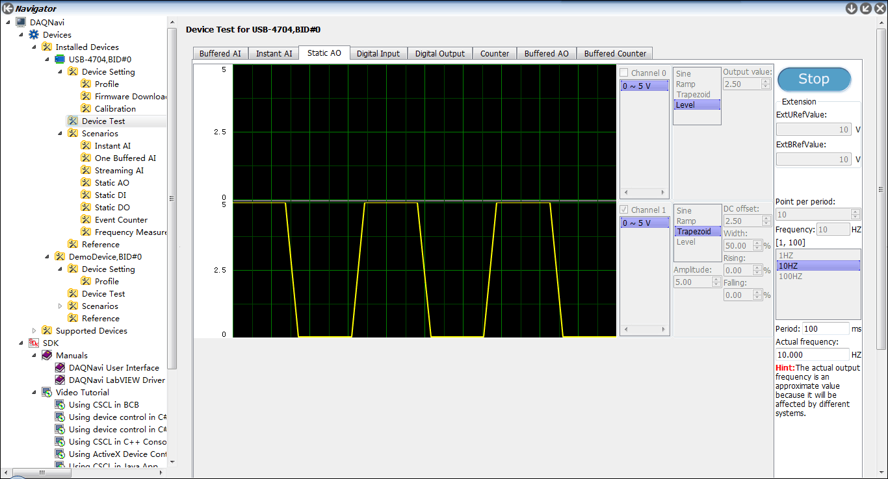

模拟端输出波形设置，0-5V，50%占空比

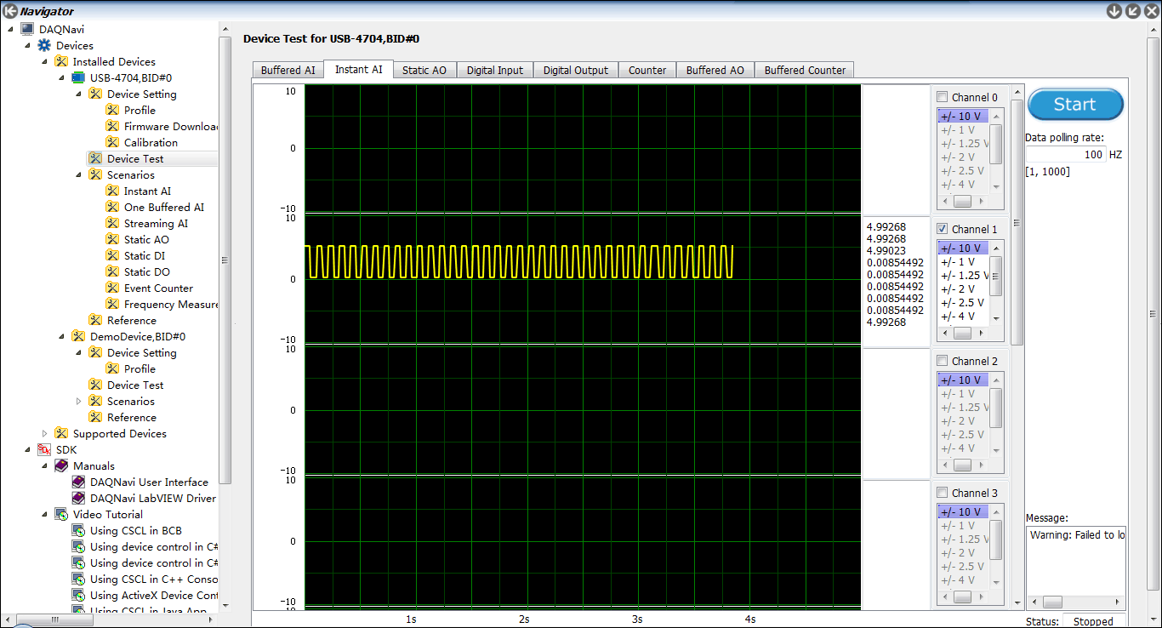

连接AO和AI监测波形

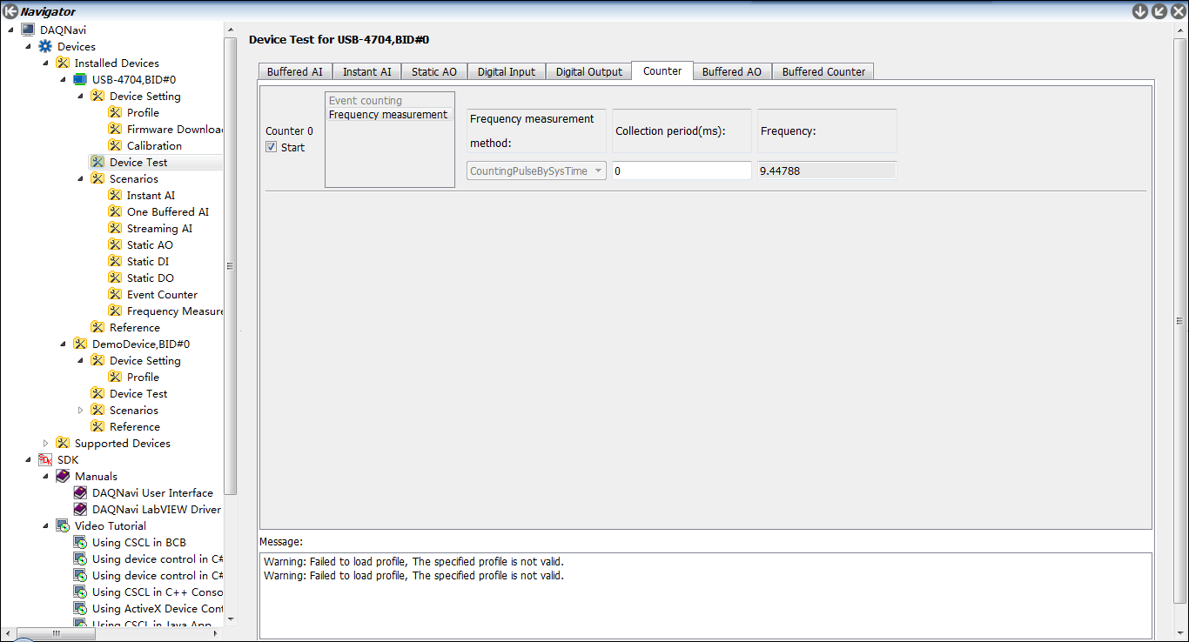

计数器计算频率

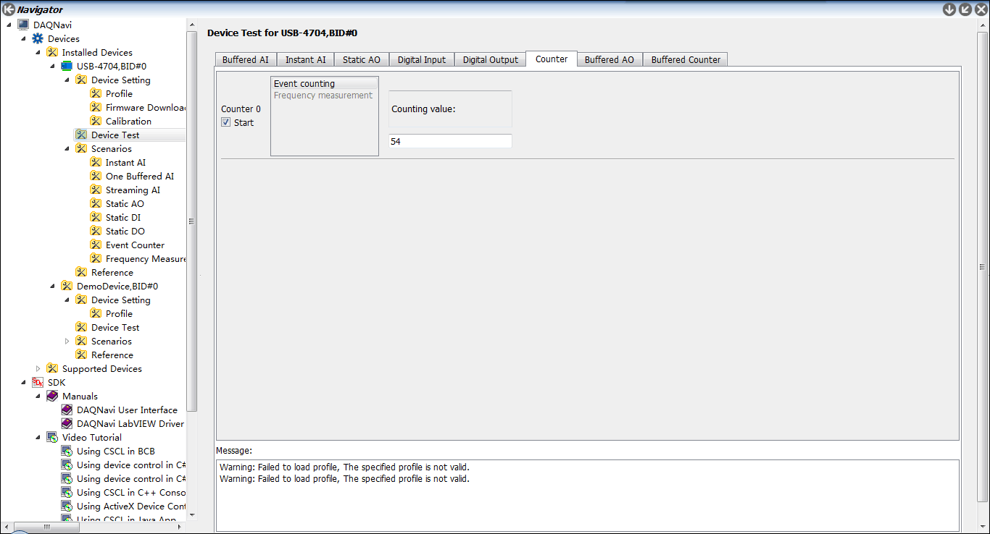

计数器正常计数

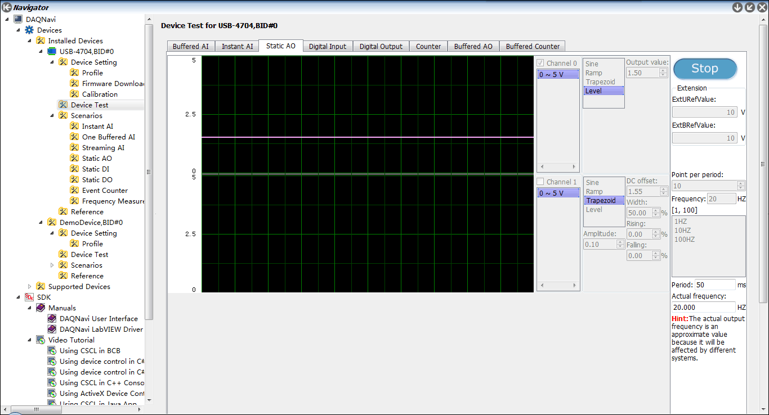

模拟端输出波形设置，1.5-1.6V，50%占空比

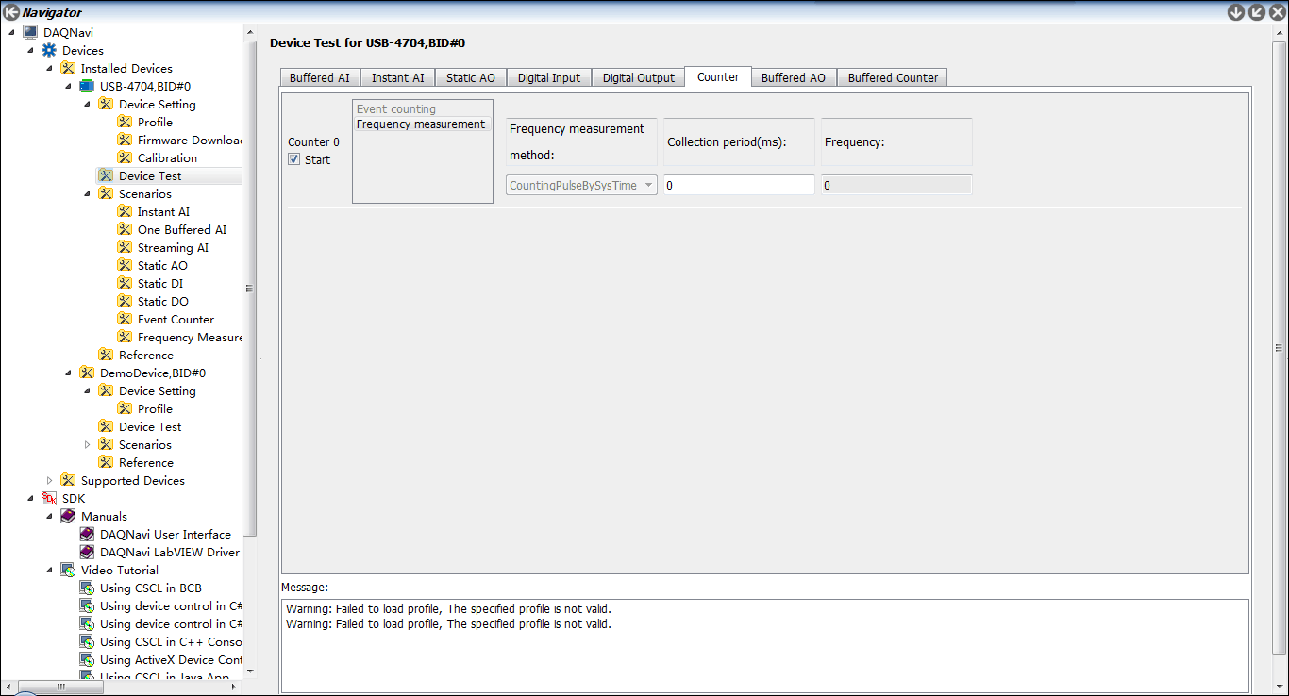

计数器无法识别电压变化

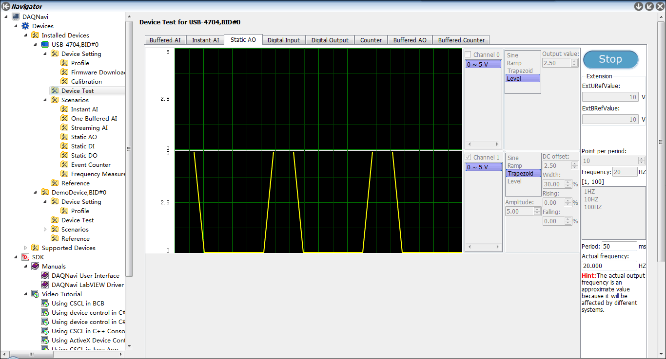

提高频率输出端频率至20Hz

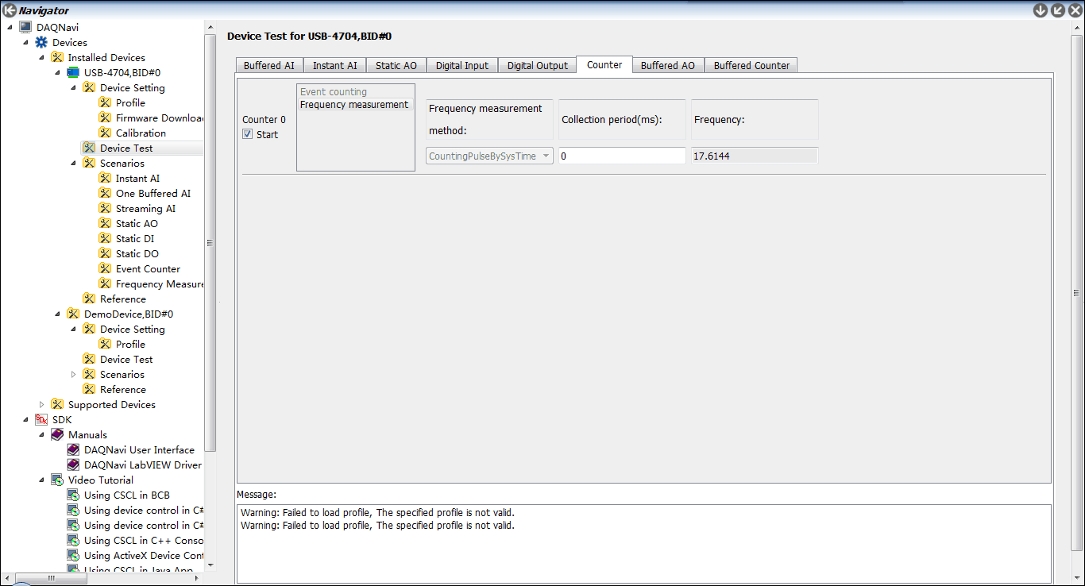

计数器计算频率

**2.2、测试 ELVIS II+的示波器、 信号发生器和数字万用表的功能：**

2.2.1、将USB-4704 模拟输出端通过导线连接至示波器，在DAQNavi设置输出信号的波形，在示波器端检查显示的波形并记录不同设定参数下的结果：

信号1：模拟输出端产生10Hz,幅值为5V的正弦波信号：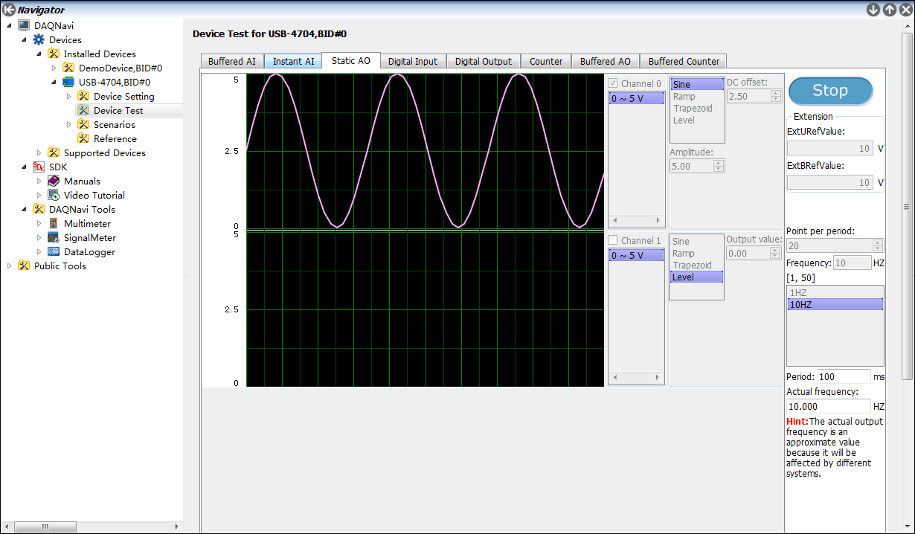

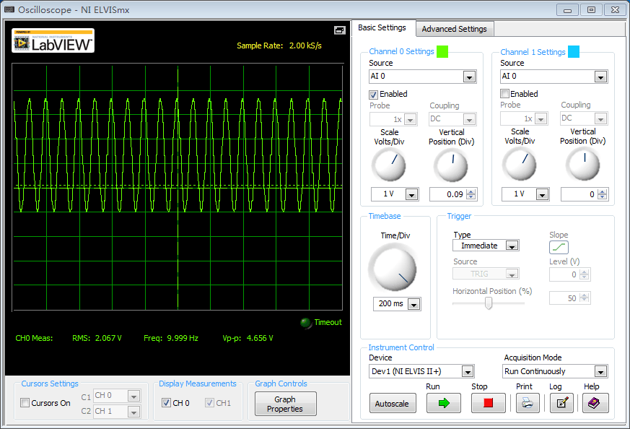示波器结果为幅值约为4.5V，频率约为10Hz的正弦波信号：

(模拟信号输出端与示波器需共地)

所测信号不足5V，可能是由于测量线路中存在额外电阻分压。

信号2：模拟输出端产生10Hz,幅值为5V,频率为10Hz,不同占空比的正弦波信号：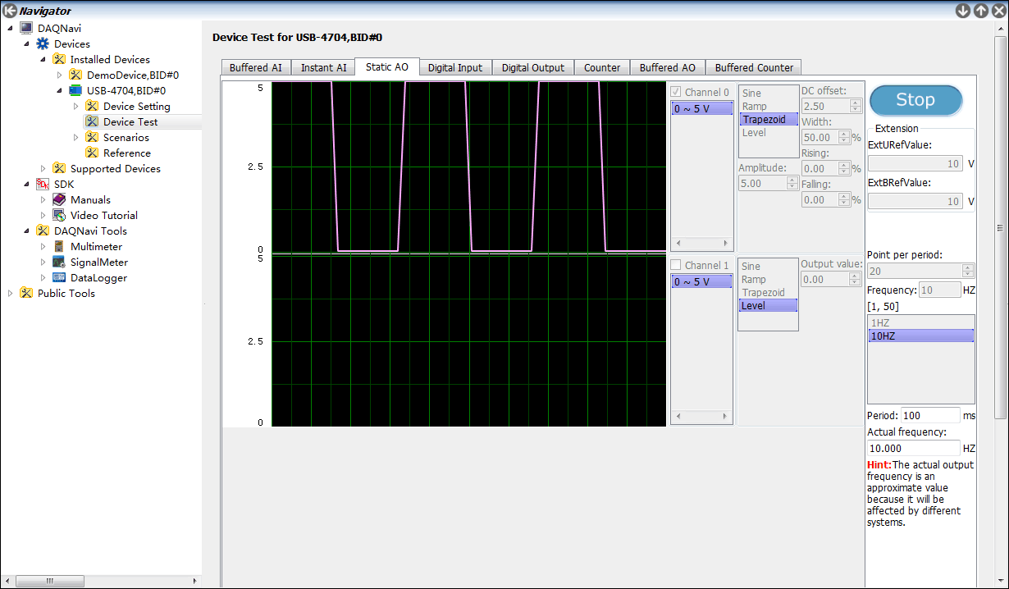

示波器结果如下图所示，可接收到幅值约为4.5V，频率约为10Hz的不同占空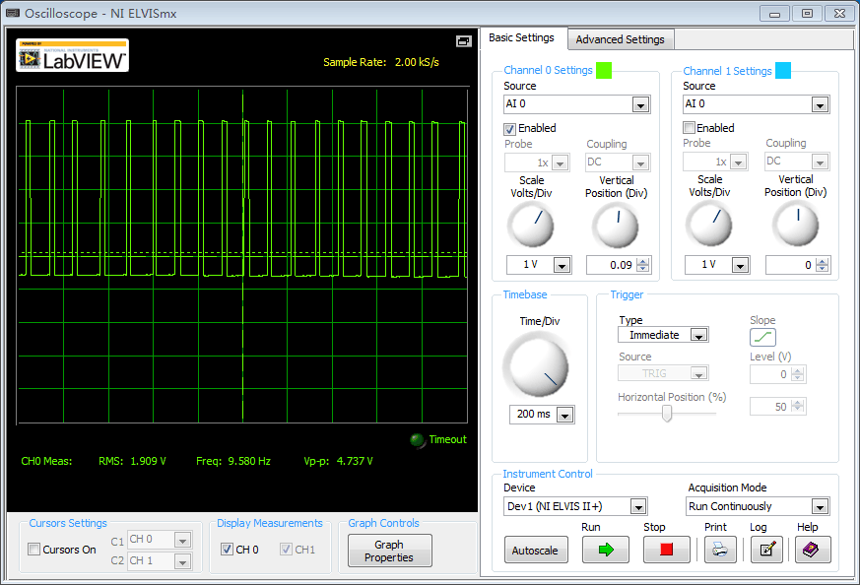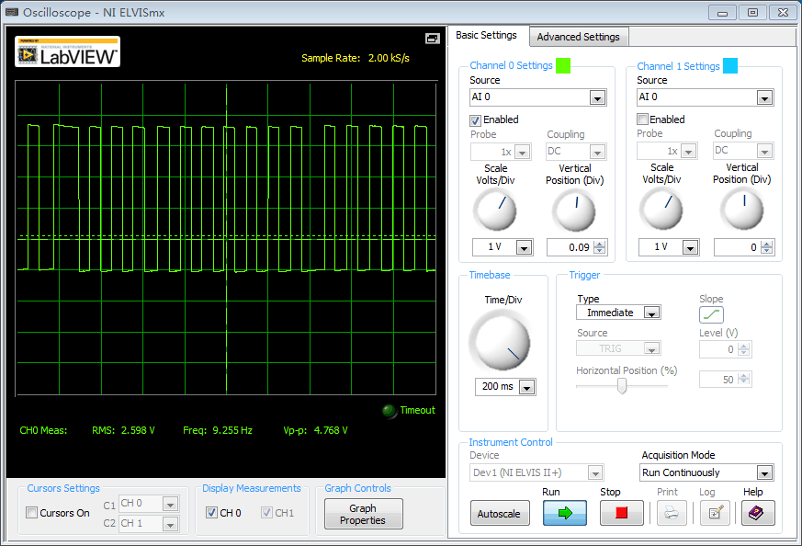比的方波信号：

2.2.2、将信号发生器与示波器通过导线连接，在信号发生器控制端设置输出信号的波形，在示波器端检查显示的波形并记录不同设定参数下的结果：

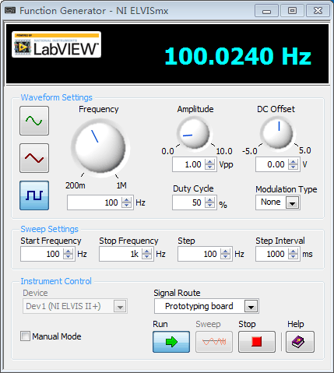信号1：运用信号发生器产生100Hz，占空比为50%,幅值为1V的方波信号:

运用示波器检查出频率约为100Hz，占空比为50%,幅值为1V的方波信号。

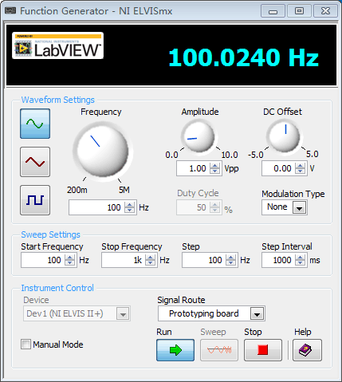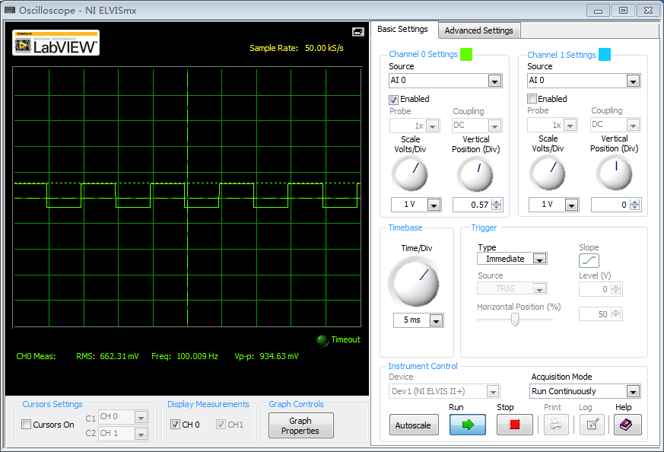信号2：运用信号发生器产生100Hz,幅值为1V的正弦波信号:

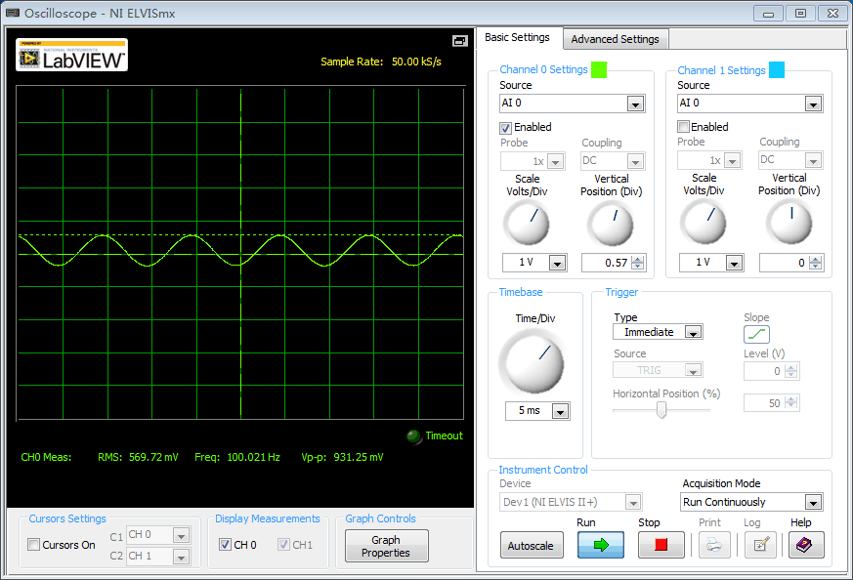运用示波器检测到频率约为100Hz,幅值为1V的正弦波信号：

2.2.3、将USB-4704 模拟输出端通过导线连接至数字万用表，在DAQNavi 设置模拟输出的电平，在数字万用表端记录不同设定参数下的结果：

信号1：模拟输出端输出2.5V直流信号，万用表结果如下图所示：

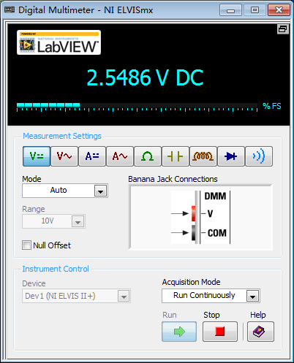信号2： 模拟输出端输出幅值为5V的正弦电压：

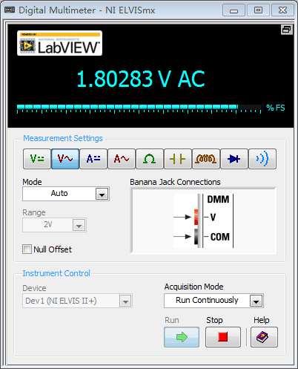

所测电压为交流电压的有效值|±2.5|/=1.768, 实测电压值偏大。

2.2.4、将USB-4704 数字输出端通过导线连接至数字万用表，在DAQNavi 分别设置高/低电平输出，在数字万用表端记录不同电平输出下的结果：

高电平与低电平输出结果如下图所示：在误差允许范围内，高电平在5V左右，低电平在0V左右。

